**一般论文题目字体要求总结**

　无论是毕业论文还是期刊论文，都有相对固定的格式要求，而其中字体要求字号要求是最基本的，论文中不同部分都有自己的字体要求，下面我们就一起看看**论文题目字体要求**具体有哪些，我们该怎样去设置各部分的字体格式。

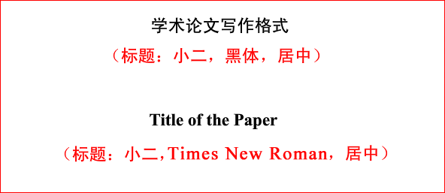

　　对于毕业论文题目来讲，一般出现在封面页、摘要前这两个地方，而且还分为中文题目和英文题目，封面页的论文题目字体通常要求为黑体小二号居中，摘要前的中文论文题目要求黑体二号居中，论文副题目三号字，紧挨正标题下居中，文字前加破折号。而英文题目一般要求与中文题目的字号相同，字体采用“Times New Roman”字体加粗居中。当然学校不一样，毕业论文题目字体要求也会有所不同，具体应按照学校论文规范来执行。  
　　  
　　对于学术期刊论文题目来说，期刊论文题目一般出现在文章最开始部分，即作者姓名、作者单位的前面。基本上所有期刊都是这样要求的，而具体期刊论文题目字体采用小二黑体居中的格式，英文题目则是采用小二号“Times New Roman”字体加粗居中。具体期刊杂志社对论文题目字体和字号可能会越有差别，这个是根据自身期刊特点进行规定的，作者投稿时应按照期刊杂志社的要求整理好论文题目格式，给杂志社评审留下一个好印象，这样有助于投稿成功。  
　　  
　　总的来讲，论文题目字体要求均采用黑体，英文类论文题目多采用“Times New Roman”字体，作者在写好文章后应注意论文题目字体这一块，给老师、评审以及读者留下美好的第一印象。